La médecine Prophétique
Jalâl Ad-Dîn As-Souyoûtî

Sommaire :

Le citron________________________________________________________3
Tamarin (éthel)___________________________________________________4
Sulfure de plom (la galène)_________________________________________4
Pêche___________________________________________________________5
Riz_____________________________________________________________6
Arâk (Arbre du siwak)_____________________________________________7
Lièvre et lapin____________________________________________________8
Epinards________________________________________________________9
La lavande (Stoechas)______________________________________________9
Vermicelle_____________________________________________________10
Anis___________________________________________________________11
Camomille_____________________________________________________11
Fève__________________________________________________________12
Aubergine______________________________________________________13
Papyrus________________________________________________________13
Les dattes vertes et dattes mûres____________________________________14
Oignon________________________________________________________15
Pastèque_______________________________________________________16
Le pourpier (Le portulacca oleracea)_________________________________17
Le gland_______________________________________________________18
La noisette_____________________________________________________19
La violette______________________________________________________20
Les œufs_______________________________________________________20
Lupin__________________________________________________________21
Pomme________________________________________________________22
Les mûres______________________________________________________23
Les dattes sèches_________________________________________________24
Le tamarin______________________________________________________25

Le citron
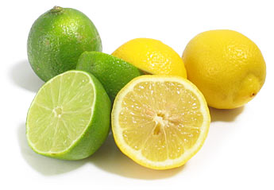
Le citron, gros citron, ou « Outrouj » en arabe (citrus médicat).
Le Prophète salla allahou aleyhi wa salam aimait fixer ses regards sur le citron, et disant : « L'exemple du vrai croyant, est tel q’al outrouj ; il a une saveur agréable et un parfum excellent ». (Rapporté par Al-Bukhari)
Le citron acide est froid (rafraîchissant) et sec. On ne prépare une boisson acide, d'un effet avantageux pour les estomacs échauffés ; elle ranime, fortifie et réjouit le cœur, donne de l'appétence, apaise la soif, éveille le besoin de manger, fait cesser les dévoiements bilieux, les vomissements bileux, les palpitations, chasse le chagrin.
Le suc ou acide, pris en nature, détruit la couleur des cheveux blanchissants, les tâches de rousseur de la face ; il nuit aux nerfs et à la poitrine.
La pulpe blanche est froide, humide, difficile à digérer, mauvaise pour l'estomac.
Mangée, elle occasionne des coliques.
Les graines, l'écorce, la feuille, la fleur du citron, sont chaudes sèches, sont chaudes sèches.
Les graines sont des anti-poisons, lorsque l'on en écrase un poids de deux mithqâl, et qu'on les met sur la piqûre du scorpion, ils soulagent ; si l'on en avale deux mithqâl, ils sont utiles contre tout venin et poison. De l'écorce jaune on prépare l'électuaire de citron, employé avantageusement contre les coliques, comme tonique, comme apéritif, comme carminatif. Les fleurs ont des effets plus actifs et plus doux. L'odeur du citron sert avantageusement dans les moments de maladies épidémiques, et dans le cas où l'air est vicié ou pollué.

Tamarin (éthel)
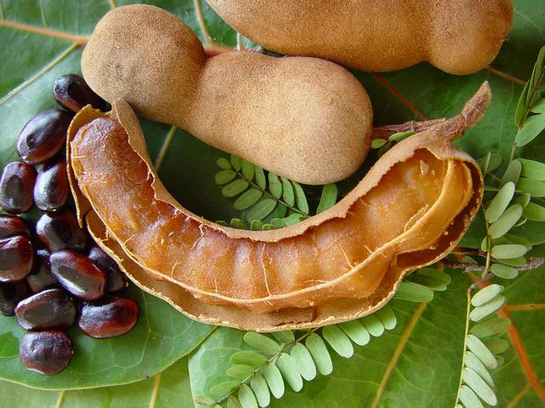

L'éthel sorte de tamaris, est un arbre d'assez haute taille, et dont les feuilles sont en aiguilles, comme celles du tarfâ ou tamaris ordinaire.
Le fruit est un grain appelé a'dabah, analogue au pois chiche, et ayant la propriété ou force de la noix Galle. Il est froid sec ou troisième degré. Il agit sur les intestins comme astringent ; il est hémostatique.
Allah ta'ala a nommé l'éthel dans le Coran, Il a dit :
"Ils se détournèrent de Notre voie. Nous déchainâmes alors sur eux l'immense flot provenant des digues rompues, et changeâmes bientôt leurs deux vergers en maquis n'offrant que des arbustes aux fruits amers, des tamaris et quelques rares jujubiers."
(Sourate 34, verset 16)

Sulfure de plom (la galène)
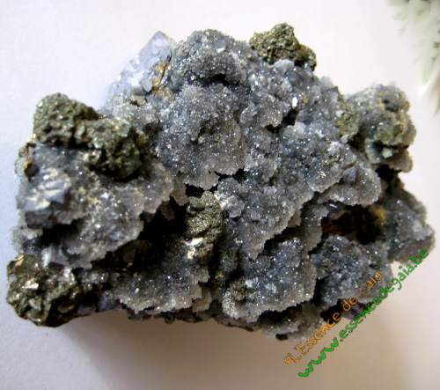
C'est le Kouhl ou Keuhl d'Ispahan, c'est-à-dire la galène ou sulfure de plomb, ou encore sulfure d'antimoine natif, l'alquifoux. On le réduit en poudre impalpable et on l'incorpore à de l'eau de rose, puis on le laisse sécher. On le pulvérise de nouveau pour s'en servir, c'est-à-dire pour s'en noircir les bords des paupières en passant entre elles un petit batônnet bien poli et que l'on a plongé d'abord dans le petit vase qui renferme le kouhl en poudre. C'est donc une sorte de collyre.
Il fortifie les nerfs de l'œil et le maintient en état normal. Le Prophète salla allahou aleyhi wa salam a dit : « Le meilleur conservateur des yeux (on ne veut pas dire ici le meilleur médicament anti-ophtalmique) est le collyrium athmes. Il entretient la netteté de la vue et fait croître les cheveux et les poils. » (Rapporté par Ibn Mâjah, d'après Sâlim, d'après son père.)
Le Prophète salla allahou aleyhi wa salam avait un petit vase à collyrium, et chaque soir, il en appliquait trois fois à chaque œil. Rapporté par Ibn Majâh et autres, d'après Ibn Abbâs
D'après 'Abd-Al-Latîf, le kouhl fait croître les cils, fortifie les yeux et provoque des émotions tendres au cœur.

Pêche
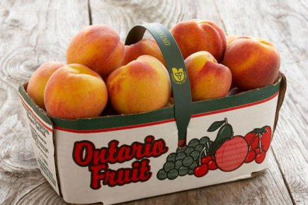
La pêche est froide humide, débilitante pour l'estomac, pour le ventre.
Il vaut mieux la manger avant le repas.
On en fait des sorbets ou des boissons, employée avantageusement contre le fièvre bilieuse.
La pêche est laxative ; elle éteint la soif ; elle entre dans les purgatifs préparés par digestion ou par décoction.

Riz
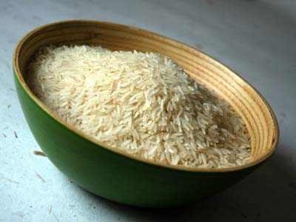
Le riz est le grain le plus nourrissant après le froment, et le plus favorable aux humeurs.
Les uns prétendent que le riz est chaud sec, les autres qu'il est froid sec. Il arrête les dévoiements.
Quand il est cuit avec le lait, sa propriété astringente est presque nulle. Pris avec du sucre, il passe avec la plus grande facilité dans les intestins, rend le corps florissant, active la sécrétion spermatique. Le riz comme aliment, procure des rêves agréables.
La farine de riz avec la graisse de reins de chevreau est avantageuse dans les cas où l'on a administré en excès un purgatif ; ce moyen est au nombre des médications héroïques.
La tradition dit : « La première de vos nourriture, c'est la viande, la seconde c'est le riz. » (Hadîth sahîh.)
Aïsha -qu’Allah l’agrée- disait : « Le riz c'est la santé, il ne saurait faire de mal. »

Arâk (Arbre du siwak)
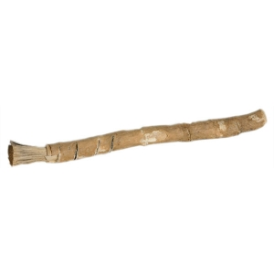
L'arâk est un arbre dont on prend les rameaux pour en faire des cure-dents. Ces cure-dents appelés siwak sont préférables à tout autre. Leur usage donne de l'aisance à la parole, de la facilité au langage, parfume l'haleine, éveille l'apétit, éclaircit les idées.
Le meilleur moyen d'employer ce siwak est de l'imbiber d'eau de rosé.

Le siwak a dix qualités :
- il parfume la bouche
- raffermit les gencives
- dissout la pituite
- dissipe le scorbut
- ouvre l'appétit
- est d'usage consacré par l'exemple du Prophète salla allahou aleyhi wa salam attire les faveurs du Seigneur pousse aux œuvres de bien, réjouit les anges gardiens.
« Lorsque le Prophète salla allahou aleyhi wa salam se levait pendant la nuit, il se nettoyait la bouche avec un siwak. » (Rapporté par al-Bukhari et d'autres.)
Un grand nombre de hadîths du prophète salla allahou aleyhi wa salam parlent du siwak.
« Le Prophète salla allahou aleyhi wa salam a défendu l'employer de siwak fait de bois de grenadier, ou avec du basilic, ou avec un fragment de canne à sucre. » (Rapporté par Abû Dâwoud dans ses Sounan.)

Lièvre et lapin
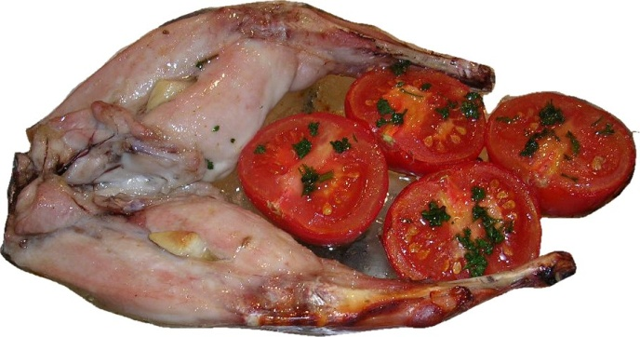
Leur chair engendre l'atrabile. La meilleure partie de ces animaux est le râble et le croupion.
On a prétendu que la femelle a des menstrues. On a rapporté que le Prophète salla allahou aleyhi wa salam.
On a rapporté que le Prophète salla allahou aleyhi wa salam renonça à manger de cette viande.
Cependant, Anas a rapporté ceci : « Nous fîmes cuire un lapin, et Abou Talha en envoya le croupion et les cuisses au Prophète salla allahou aleyhi wa salam qui les accepta. » Rapporté par Al-Bukhari, Muslim et Ibn Mâjah

Epinards
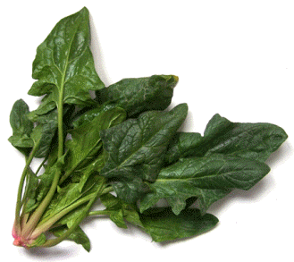
Les épinards sont un aliment froid humide, excellent pour les gènes de gosier et de poitrine, adoucissant pour le ventre.

La lavande (Stoechas)
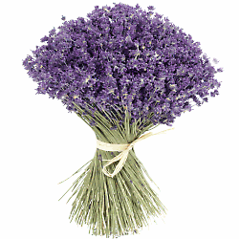
Le stoechas est chaud sec ; il facilite l'évacuation de l'atrabile et de la pituite, est avantageux dans le refroidissement et faiblesse du cerveau.
On l'administre en tisane sous le nom de tisane de Stoechas. Cette plante entre aussi dans les décoctions existantes.

Vermicelle
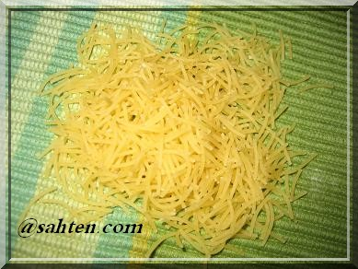
Le vermicelle ou pâte en fils, est un aliment chaud ; sa grande humidité est avantageuse dans le cas de toux, de raucité ou âpreté gutturale. Le vermicelle se digère lentement, mais il très nourrissant.
Le vermicelle arabe est coriace ; en Egypte, il est appelé Kounafâh ; on le mange toujours cuit au miel. Durant le Ramadhan, au mois de jeûne, on en consomme quantité considérable.

Anis
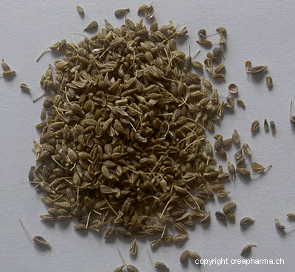
L'anis est chaud sec ; il calme les douleurs des entrailles, dissipe les flatuosités ; il provoque le flux menstruel, la sécrétion du lait, la sécrétion du sperme ; il combat l'action délétère des poisons et des venins.
L'eau d'anis employée en collyre ramène la netteté de la vue.
Aussi, les reptiles, au commencement du printemps, recherchent cette plante et s'y frottent les yeux, car pendant l'hiver leur vue s'affaiblit.

Camomille
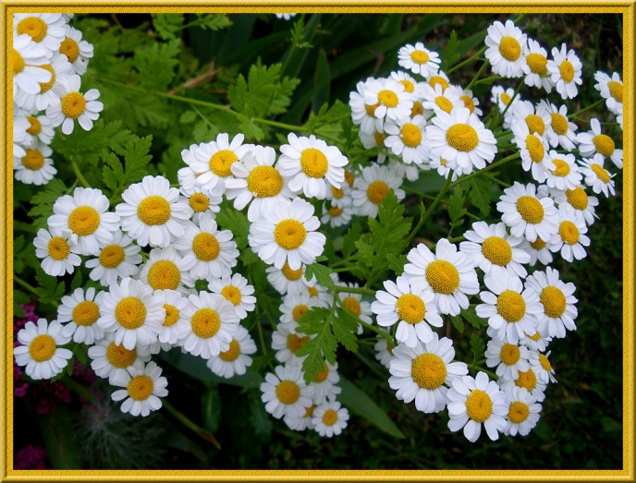
La camomille est de nature sèche au premier degré. La camomille est apéritive, tempérante, émolliente, douée d'une vertu apéritive sans efforts.
Telles sont ses propriétés essentielles principales. D'autre part, elle est diarrhéique et emménagogue, lorsqu'on fait usage de sa décoction en boisson et en bain de siège.
Elle aide à l'accouchement.
On le fait entrer aussi dans les cataplasmes, les fomentations et dans les lavements excitants.

Fève
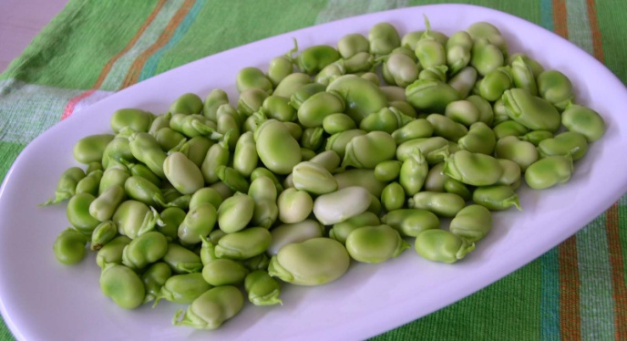

La fève ordinaire ou petite fève ou fève d'Egypte, sorte de nymphée, est froide sèche.
Elle engendre d'abondantes flatuosités, est difficile à digérer. Donnée en nourriture aux poules, elle les empêche de pondre.
Appliquée en cataplasme sur le pubis d'un jeune garçon, elle empêche le poil d'y pousser.
Elle abâtardit la pensée, et affaiblit la mémoire.
Cependant Hippocrate considère la fève comme un aliment excellent, favorable au maintien de la santé. Ce légume devient un bon aliment, lorsqu'il est préparé avec du thym, de l'huile d'olive et du sel.

Aubergine
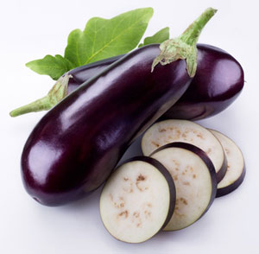
L'aubergine noire engendre l'atrabile.
Ses pétioles réduits en poudre sont utiles contre les hémorroïdes. Le meilleur procédé de préparation culinaire pour l'aubergine est de la faire frire dans l'huile ou dans une graisse.
L'aubergine blanche est un aliment sain.

Papyrus
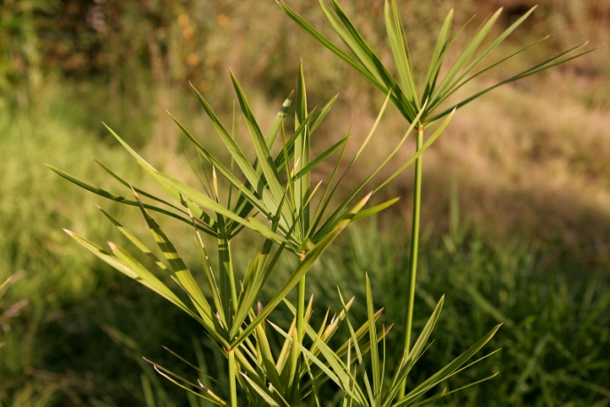
Le papyrus est froid. Il agit comme hémostatique sur les blessures que l'on en saupoudre.
Mâché, il fait disparaître de l'haleine l'odeur de l'ail et de l'oignon. La cendre de papyrus insuffliée dans le nez d'un individu en épistaxis, arrête l'écoulement de sang.
Selon Avicenne, le papyrus fait cesser les dégoûts, déterge et cicatrice les blessures. Le Prophète salla allahou aleyhi wa salam ayant été blessé lors de la bataille de Ouhoud au visage et à l'incisive qui touche à la canine brisée, Fâtima, la fille de l'Envoyé d'Allah salla allahou aleyhi wa salam alla prendre une tige de papyrus, la brûla, la laissa réduire en cendres qu'ensuite elle appliqua sur la blessure, et l'écoulement du sang diminua aussitôt. Rapporté par Al Bukhari, Muslim, Ibn Mâjah, At-Tabarani, Ibn Hibbân et Al Bayhaqî
Cette cendre fait office de corps siccatif et arrête ainsi l'hémorragie.

Les dattes vertes et dattes mûres
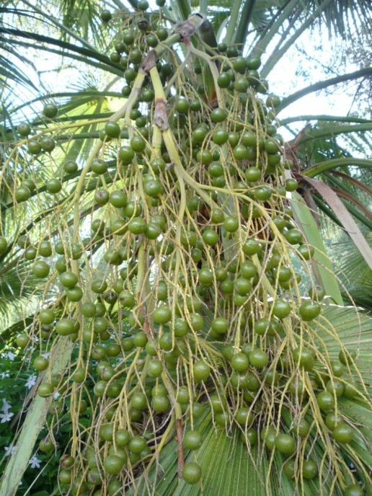
Les dattes vertes (bousr).
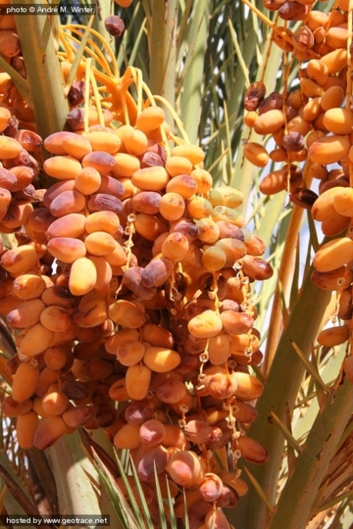
Les dattes mures (balah)
Les dates vertes sont chaudes, les dattes mûres sont froides, les unes et les autres donnent du ton à l'estomac.
« Mangez, a dit le Prophète d'Allah salla allahou aleyhi wa salam, des dattes fraîches et mûres avec des dattes sèches. » (Rapporté par Ibn Mâjah et An-Nasa'î, sa chaîne est jugé faible.) Cependant il y a un hadîth rapporté par Muslim et At-Tirmidhî faisant l'éloge du bousr...

Oignon
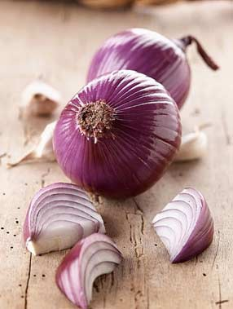

L'oignon est chaud et est surabondamment humide.
Il est utile de manger de l'oignon lorsque les eaux sont altérées. Il ouvre l'appétit, excite les désirs voluptueux, fait cesser la pituite.
Respirer l'odeur de l'oignon lorsque l'on vient de prendre un évacuant empêche de vomir. Lorsqu'on en fait usage avec de la viande, il prévient l'obésité. Un jour, Mou'âouiya -qu’Allah l’agrée- fit servir à des envoyés d'une tribu arabe un mets préparés aux oignons : « Mangez dit-il à ses hôtes, mangez de ce produit de la terre. Peu de gens ont mangé d'un produit du sol qui ensuite ont eu à souffrir de l'eau. »
Les inconvénients de l'oignon sont de provoquer la céphalalgie, et d'obscurcir la vue. L'excès dans l'usage de l'oignon abrutit l'intelligence et éteint la mémoire. Ces conséquences fâcheuses sont amenées par l'usage de l'oignon cru.
« Le Prophète salla allahou aleyhi wa salam a recommandé de ne pas le manger cru. » Hadith rapporté par Ibn Majah, Ahmad et autres.
Le Prophète salla allahou aleyhi wa salam a dit : « Que celui qui a mangé de ce légume (oignon et ail) ne vienne point vers nous dans notre mosquée ; car les Anges souffrent des odeurs qui répugnent aux hommes ». (Rapporté par Muslim, d'après Jabir et An-Nasâ'î .)

Pastèque
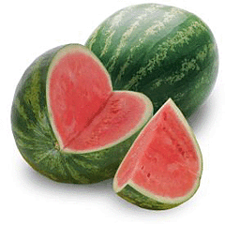

La pastèque. La verte est froide humide, la jaune est plutôt chaude ; la pastèque 'abdelli est pastèque de 'Abd-Allah est plus chaude par la raison qu'elle est plus sucrée. Les unes et les autres sont des aliments sains, sont diarrhéiques, facilement digestibles.
La pastèque et surtout les graines, lorsqu'on s'en fait des frictions ou des liniments ou des onctions, effacent les rousseurs ou éphélides du visage.
La pastèque aide à la dissolution de calculs rénaux et vésicaux ; elle se transmute en quelque espèce d'humeur qu'elle rencontre dans l'estomac.
L'écorce de la pastèque jaune, lorsqu'elle est cuite avec de la grosse viande, l'attendrit. Quand on mange de la pastèque, il faut que ce soit loin d'une autre nourriture, sinon on risque de s'évanouir, et même de vomir. Lorsqu'elle fait mal, il faut la faire évacuer du corps, car elle se transformera en une matière nuisible, délétère. En pareil cas, si l'on ressent de la chaleur, on doit prendre de l'oxymel, et si l'on ressent du froid, on doit prendre du gingembre. « Le Prophète salla allahou aleyhi wa salam mangeait la pastèque avec des dattes fraîches. » (Rapporté par Abou dawud et At-tirmidhi.) Celle-là chasse la chaleur, celles-ci chassent le froid.
« Le Prophète salla allahou aleyhi wa salam aimait particulièrement dans les fruits, le raisin et la pastèque. » Cité par Ibn Al Qayyim dans son livre (At-Tibb An-Nabawî).
Mouchîr, de la tribu des Ghassânides, racontait que son père lui avait dit, en achetant une pastèque : « Mon fils, compte les reliefs ou côtes qu'elle présente à l'extérieur ; si elles sont au nombre impair, il y a gros à parier qu'elle sera douce et sucrée. »
D'après Ibn Abbâs -qu’Allah l’agrée-, la pastèque est un aliment, une boisson et un parfum. Elle lave la vessie, déterge le ventre, augmente la liqueur séminale, pousse au coït, nettoie et purifie l'épiderme, dissipe les langueurs ou affections qui sont produites par le froid et l'humidité et qui amollissent et éteignent les forces coïtales. Ces propriétés me paraissent appartenir plus particulièrement à la pastèque jaune. Il faut éviter de manger de la pastèque lorsque la faim est pressante.

Le pourpier (Le portulacca oleracea)
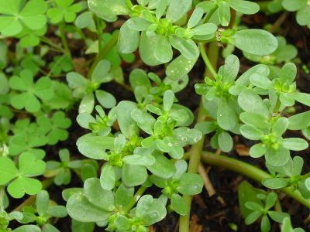

Le pourpier est froid humide.
Il est utile dans les affections bilieuses, surtout s'il est assaisonné de vinaigre, et cela, soit en nourriture, soit en cataplasmes.
Il dissipe l'agacement des dents. Il assoupit les désirs vénériens et affaiblit l'appétit.
Qui en jette dans son lit, n'aura ni rêves, ni visions voluptueuses.
On rapporte que le Prophète salla allahou aleyhi wa salam ayant une plaie au pied, marcha sur du pourpier, en exprima ainsi du suc qui lui humecta le pied et il fut guéri.
« Béni sois-tu d'Allah, mon cher enfant, mon cher pourpier, partout où tu seras ! » dit alors le Prophète salla allahou aleyhi wa salam.

Le gland
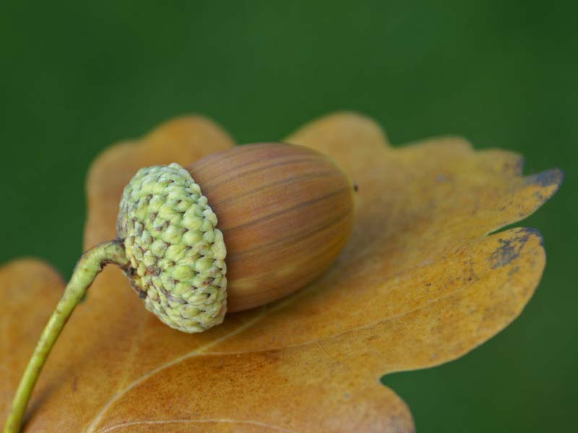
Le gland est froid sec.
Il s'administre avantageusement à qui laisse échapper l'urine dans le lit.
L'amande ou pulpe du gland est appelée thamrat al fou'âd, ou fruit du coeur.

La noisette
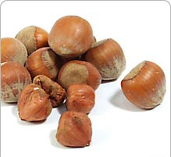
La noisette est chaude et sèche au premier degré.
Elle se digère lentement.
Elle engendre de la bile, provoque le vomissement et la céphalalgie, et excite le cerveau.
Elle est utile comme contrepoison.

La violette
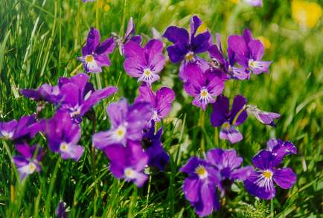
La violette, est froide humide au premier degré. On prétend aussi qu'elle a une certaine chaleur.
La violette respirée, ou employée en cataplasme, ou ordonnée en décoction pour bain de siège, calme la céphalalgie occasionnée par le sang. Lorsqu'on la boit en infusion, elle est avantageuse dans les fluxions et catarrhes, elle apaise les douleurs inférieures.
On l'emploie en lavements, en infusions, en décoctions, en pastilles, dans les préparations des mèches ou sétons, dans les fomentations et les cataplasmes.

Les œufs
Les œufs. Les meilleurs sont les œufs de poule.
Les oeufs à la coque sont préférables aux œufs durs, et sont un aliment meilleur.
L'œuf dur, par son degré de cuisson même, passe à un état qui engendre des gazs fétides.
Le jaune est plus chaud ; le blanc, plus froid. En s'enduisant la face avec des blancs d'œuf on la préserve des coups de soleil et de son action. Le blanc d'œuf liquide sert aussi contre la brûlure par le feu, et prévient la formation des phlyctènes ; il calme aussi les douleurs oculaires.
Les œufs à la coque sont utiles dans les rhumes, dans les douleurs et irritations de poitrine, les enrouements, les crachements de sang.
Ils fournissent un chymus excellent, une alimentation riche et excitent les désirs voluptueux.
D'après notre Prophète salla allahou aleyhi wa salam, un Prophète se plaignit de faiblesse à Allah ta'ala, et Allah ta'ala lui ordonna de manger des œufs.

Lupin
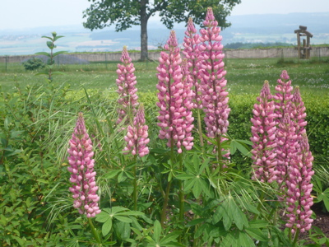
Le lupin est chaud sec ; mangé avec du miel, il tue les vers.
La farine de lupin détruit les tâches de la peau et l'eau de lupin tue les punaises.

Pomme
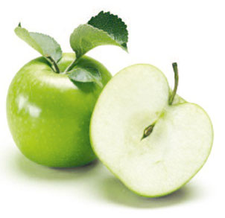
La pomme a de l'humidité en excès.
Celle qui est acide est plus froide ; celle qui est âpre, pomme verte ou sauvage, ranime le cœur.
On prépare avec la pomme une boisson analeptique (qui stimule et redonne des forces). Elle est avantageuse dans les cas de trouble intellectuel léger.
Avec la pomme nabatéenne, on prépare un sirop ou rob.
La pomme acide altère la mémoire.

Les mûres
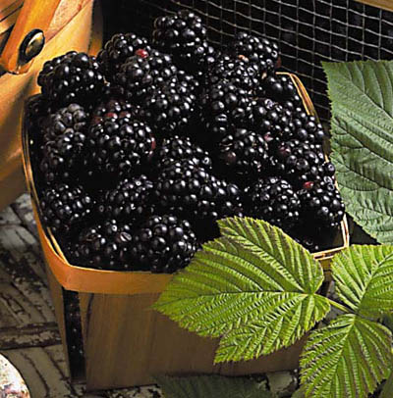
La mûre de Syrie est froide et astringente. Lorsqu'elle n'est pas à maturité, ou est verte, elle agit à peu près comme le sumac. On en prépare un rob ou un sirop que l'on emploie dans les maux de gorge.
La mûre blanche est moins nourrissante, moins facilement supportée par l'estomac.
On doit la manger avant le repas, mélangée à de l'eau fraîche.

Les dattes sèches
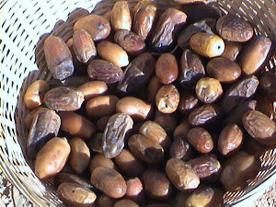
Le Calife 'Ali -qu’Allah l’agrée- disait : « La meilleure datte est la datte birnî. »
Le Prophète salla allahou aleyhi wa salam avait déjà dit : « La meilleure de vos dattes est la datte birnî : elle guérit les maladie. » (Rapporté par Ibn As-Sounnî, Ibn 'Adiy, Aboû Nou'aym et Al Bayhaqî.)
« La date birnî, a-t-il dit encore, est un médicament qui ne fait jamais de mal. »
Et aussi :
« Donnez à manger à vos femmes des dattes sèches ; la femme qui mange ces dattes, donne le jour à des enfants d'une nature bienveillante. »
« On faisait mélanger, pour le Prophète salla allahou aleyhi wa salam, des dattes dans l'eau, et il buvait cette sorte de boisson le matin et plus tard encore. Il en faisait donner à boire ou en versait aux autres aussi. » (Rapporté par Al-Bukhari, Muslim et Aboû Dawûd.)
Manger des dattes sèches garantit sûrement des coliques.
Le Prophète salla allahou aleyhi wa salam préférait la datte 'ajwa : cette variété est supérieure à toutes les autres et nourrit plus généreusement et plus complètement, surtout lorsqu'on la mange avec du beurre. Al 'ajwa, d'après un hadith, est un fruit du Paradis. (Rapporté par Ibn Majâh, Aboû Dâwûd et An-Nasâ'î.)
Ces derniers dires sont consignés dans le traité de médecine d'Abou Nou'aym. Selon d'autres hadiths cités par Sa'd Ibn Abî waqqâs -qu’Allah l’agrée- et dont la source remonte au Prophète salla allahou aleyhi wa salam : « Celui qui dès le matin mange 7 dattes 'ajwa sèches, sera, pendant la journée à l'abri de tout effet dangereux de magie ou puissance magique et de tout poison ou venin. » (Rapporté par Al-Bukhari, Muslim, Abou Dâwoûd et Ahmad.)
Al 'ajwa est une variété des dattes de Médine, plus grosse que la datte Sihâny, de couleur tournant au noir. Al'ajwa a été plantée par le Prophète salla allahou aleyhi wa salam, et par la suite, c'est l'est à influence bienheureuse et bénie du Prophète salla allahou aleyhi wa salam qu'elle doit ses vertus bienfaisantes.
C'est l'analogue de cet autre fait : « Le Prophète salla allahou aleyhi wa salam déposa deux jarîd ou rameaux de dattier devant le tombeau de deux individus tourmentés dans leur dernière demeure. La bienheureuse influence du Prophète saws qui plaça là ces deux jarîd, adoucit les souffrances de ces deux infortunés. » (Rapporté par Al-Bukari.)
« Al 'ajwa de première qualité, disait 'Âïsha -qu’Allah l’agrée-, d'après la parole même du Prophète salla allahou aleyhi wa salam, guérit." Selon un autre dire : "Al 'ajwa est originaire du Paradis et est le remède au poison. » (Rapporté par Ibn Mâjah.)
Il est conforme aux pratiques dont le Prophète salla allahou aleyhi wa salam a donné l'exemple, de rompre le jeûne au moment canonique, en mangeant des dattes sèches. Ainsi, le Prophète salla allahou aleyhi wa salam a dit : « Que celui qui trouve à se procurer des dattes sèches, en mange pour rompre le jeûne, que celui qui n'en trouve pas, rompe le jeûne en buvant de l'eau, car elle purifie les intestins. Une maison où il n'y a pas de dattes, n'a que des gens qui ont faim. » (Rapporté par Al-Bukhari et Muslim.)
La datte sèche est un aliment chaud sec, aphrodisiaque et cela surtout lorsqu'on la mange avec des amandes et des pignons doux. Mais dans le cas d'ophtalmie (affection inflammatoire de l'œil), la datte peut occasionner de la céphalalgie et nuit à la maladie. Aussi le Prophète salla allahou aleyhi wa salam a-t-il défendu les dattes à 'Ali -qu’Allah l’agrée- qui était atteint d'ophtalmie (rapporté par Ibn Majah). Nous aurons à parler de ce fait, s'il plaît à Allah.
Le Prophète salla allahou aleyhi wa salam a défendu de faire digérer ensemble la datte sèche et le raisin sec, ou la datte fraîche et le raison frais. On remédie aux inconvénients causés par les dattes en mangeant des amandes ou du pavot.

Le tamarin
Le tamarin est froid sec au second degré, il facilite l'expulsion de la bile, arrête le vomissement ; il nuit à la poitrine. On l'administre dans de l'eau où on l'a fait dissoudre, dans des décoctions, dans l'oxymel.
On prépare une tisane ou une boisson avec le tamarin, car il apaise très bien la soif.

le mithqâl équivaut à 4,781 gr.
C'est un vomissement glaireux du matin, survenant chez les sujets atteints de gastrite.

